

Colegio Nuestro Tiempo - R.B.D.: 14.507-6
Profesora: Katalina Muñoz
Ed. Diferencial: Angélica Morgado
Guía Articulada
Matemáticas
Segundo básico
Semanas N°10, 11 y 12
03 al 20 de mayo 2021
Objetivos:
- Repasar contenidos del trimestre como apoyo para evaluación sumativa.
- Entregar de indicaciones generales evaluación sumativa.
- Autoevaluar el proceso educativo del trimestre.

Repaso evaluación sumativa

Responde cada pregunta marcando la alternativa correcta:

1.- ¿Cuál es el resultado de la siguiente adición (suma)?
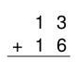
- 92
- 29
- 19

2.- ¿Cuál es el resultado de la siguiente sustracción (resta)?

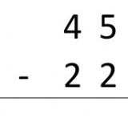
- 23
- 67
- 22

(Recuerda seguir los pasos para resolver los problemas)

3.- Mi amiga Catalina tenía 45 lápices de colores, en la escuela se le perdieron 15 lápices. ¿Cuántos lápices le quedaron a Catalina?

- Le quedaron 15 lápices.
- Le quedaron 20 lápices.
- Le quedaron 30 lápices.

4.- En la huerta de Jacinto hay 30 pepinos y plantó 14 más. ¿Cuántos pepinos tendrán cuándo crezcan los que plantó?

- Tendrá 44 pepinos.
- Tendrá 30 pepinos.
- Tendrá 16 pepinos.
5.- Observa la siguiente secuencia:
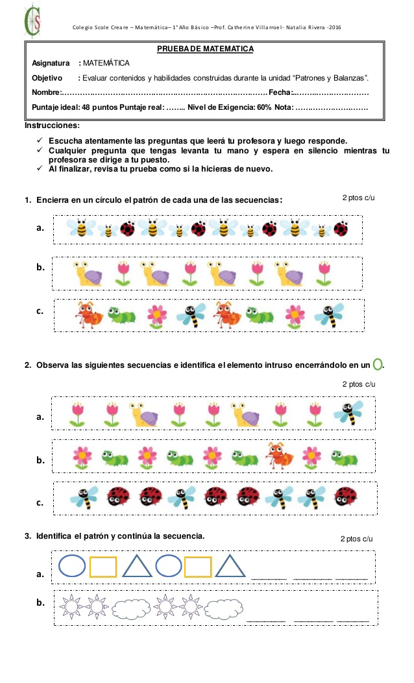
¿Cuál es el patrón que se repite en la secuencia anterior?

6.- ¿Qué secuencia se puede formar con el siguiente patrón?

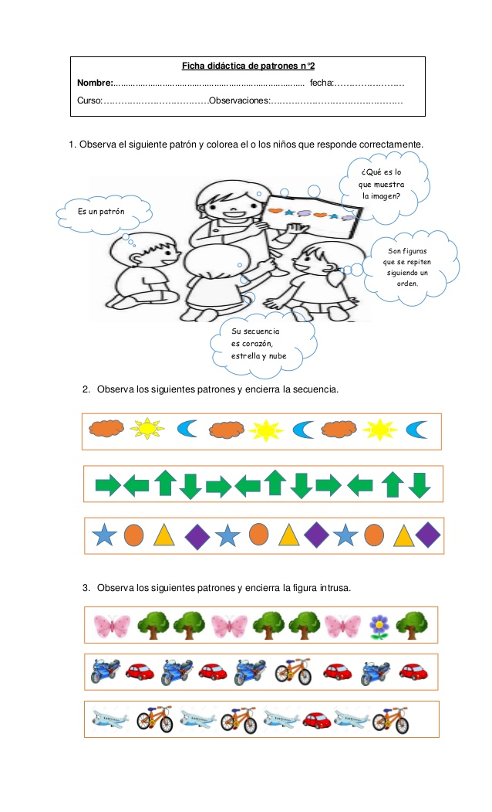

7.- Ayuda a Pedro a llegar a su casa siguiendo las instrucciones:

1° Avanza 2 cuadros hacia adelante.
2° Dobla hacia la izquierda y avanza 3 cuadros.
3° Dobla hacia la derecha y avanza 2 cuadros.

4° Dobla hacia la izquierda y avanza 4 cuadros.
5° Dobla hacia la derecha y llegarás a tu destino.

8.- ¿Cuánto mide este lápiz?
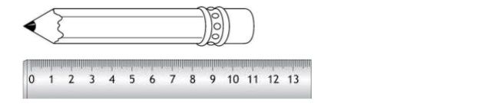

- 10 cm.
- 11 cm.
- 9 cm.

9.- ¿Cuánto mide la tijera?
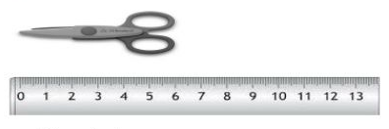
- 5 cm.
- 7 cm.
- 6 cm.

10.- Escribe con palabras los siguientes números:

- 45 = ___________________________________
- 67 = ___________________________________
- 78 = ___________________________________

11.- Representa los siguientes números escritos con palabras:

- Ochenta y dos _________
- Treinta y dos _________
- Setenta y dos _________

12.- ¿Cuál es la representación simbólica del número doce?

- 11
- 10
- 12

13.- ¿Qué número se forma con las siguientes torres?

- 37
- 27
- 73

14.- Cuenta de 5 en 5 hacia delante y marca la alternativa que tiene los números que faltan en la tabla numérica:

27 |  |  | 42 |  |  | 57 | 62

- 28 – 29 – 43 – 44
- 37 – 47 – 52 – 62
- 32 – 37 – 47 – 52

15.- Cuenta de 10 en 10 hacia atrás y marca la alternativa que tiene los números que falta en la tabla numérica:

86 |  | 66

- 76 – 56 – 46
- 85 – 65 – 55
- 10 – 20 – 30

16.- ¿Qué número es mayor?

- 45
- 63
- 21

17.- Observa los siguientes números y marca la alternativa que los ordene de mayor a menor:
56 | 71 | 26 | 4 | 30

- 71 – 56 – 26 – 30 – 4
- 4 – 26 -30 – 56 – 71
- 71 – 56 – 30 – 36 – 4

18.- Observa los siguientes números y marca la alternativa que los ordene de menor a mayor:
21 | 33 | 17 | 7 | 58

- 7 – 17 – 21 – 33 – 58
- 21 – 33 – 17 – 7 – 58
- 58 – 33 – 21 – 17 – 7

INDICACIONES EVALUACIÓN SUMATIVA EQUIVALENTE AL 35% DE LA NOTA FINAL

- Modalidad de evaluación: Prueba en línea utilizando plataforma classroom.

- Temario, materiales u otras indicaciones para la ejecución de la evaluación:

- Adición y sustracción hasta 50.
- Resolución de problemas.
- Patrones
- Posición de objetos.
- Longitud.
- Leer, escribir y contar números hasta el 99.
- Comparar y ordenar números hasta 99.

- Materiales u otras indicaciones para la ejecución de la evaluación: Para la evaluación pueden usar su cuaderno de lenguaje y las guías trabajadas durante el año.

- Fecha y horario evaluación: Jueves 13 de mayo a las 14:30 hrs.

INDICACIONES AUTOEVALUACIÓN EQUIVALENTE AL 20% DE LA NOTA FINAL

- Modalidad de evaluación: Pauta de autoevaluación online.

- Temario, materiales u otras indicaciones para la ejecución de la evaluación:

- A continuación, te mostramos los indicadores de la autoevaluación la cual será respondida de manera online durante la clase.

- Fecha y horario evaluación: Jueves 6 de mayo durante la clase

La Autoevaluación: es un proceso en el cual el estudiante reflexionar sobre qué y cómo ha sido su proceso de aprendizaje, a partir de indicadores establecidos.

CRITERIOS | INDICADORES
Personal | Participé activamente en las clases presenciales o virtuales.
 | Cumplí con la realización de las actividades propuestas en la asignatura.
 | Mantuve una buena disposición para la realización de las actividades.
 | Trabajé de forma sistemática y continua durante todas las semanas.
 | Mantuve una buena disposición con la (s) persona (s) que me ayudaba (n) en la realización de las actividades.
 | Cumplí con los plazos establecidos para la realización de las actividades.
 | Envié todas las guías de trabajo para revisión.
 | Mantuve comunicación con el profesor (a) de la asignatura, a través de las clases virtuales, classroom, correo institucional u otro medio.
Académico | Puedo resolver ejercicios de adición y sustracción.
 | Soy capaz de resolver distintos tipos de problemas de adicción, sustracción.
 | Soy capaz de contar números hasta 100.
 | Soy capaz de contar números de 2 en 2 hacia delante y atrás.
 | Soy capaz de contar números de 5 en 5 hacia delante y atrás.
 | Soy capaz de contar números de 10 en 10 hacia delante y atrás.
 | Puedo comparar números hasta 100 (número mayor y menor).
 | Puedo ordenar números de mayor a menor y de menor a mayor.
 | Puedo realizar medidas no estandarizadas, utilizando cualquier objeto.
 | Puedo comparar la medida de 2 objetos.
 | Soy capaz de ubicar la posición de los objetos utilizando palabras como: derecha, izquierda, encima, sobre, atrás delante, entre otros.
 | Identifico patrones para construir o continuar secuencias.

Padres y apoderados, frente a cualquier duda con la guía nos escriben a nuestros correos katalina.munoz@nuestrotiempo.cl y angelica.morgado@nuestrotiempo.cl , estaremos muy contentas que se pongan en contacto con nosotras.

